UNIDAD 6: La conquista del Tahuantinsuyo y el nacimiento de nuevas dinámicas económicas
SESIÓN 22: “¡Abrimos nuestro negocio!: ¿ofertar, competir o perder?”
CICLO: VI | 2do
CAPACIDAD | -Comprende el funcionamiento del sistema económico y financiero.  -Toma decisiones económicas y financieras.
PROPÓSITO | Comprender cómo interactúan la oferta, la demanda, los precios y la competencia para tomar decisiones económicas responsables en un pequeño negocio.
DOCENTE | JOSÉ LAPA
Rubrica: Plan básico de negocio + explicación de las decisiones.
GESTIONA RESPONSABLEMENTE EL ESPACIO Y EL AMBIENTE
Descripción | VALOR
1. Explica la relación entre oferta, demanda, precio y competencia en las decisiones tomadas para organizar el negocio. | 0-5
2. Analiza los cambios del mercado —competencia, aumento de la demanda, incremento de costos o disminución de compradores— y explica cómo afectan al negocio. | 0-5
3. Toma decisiones económicas considerando los recursos disponibles, las necesidades de los consumidores y las condiciones del mercado. | 0-5
4. Sustenta las decisiones de su negocio con argumentos económicos, explicando las consecuencias que podrían generar sus elecciones. | 0-5
TOTAL

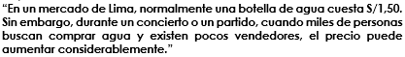
|
• ¿Por qué podría aumentar el precio?
• ¿Qué ocurre cuando muchas personas quieren comprar un producto?
• ¿Qué pasa si hay pocos productos disponibles?
• ¿Qué ocurriría si aparecen muchos vendedores?
ACTIVIDAD 1: LEE ATENTAMENTE EL TEXTO SOBRE “LA OFERTA Y LA DEMANDA”, LUEGO ELABORA UN PLAN DE NEGOCIO BÁSICO.

LA OFERTA Y LA DEMANDA
El mercado de bienes y servicios está compuesto por la oferta y la demanda; es decir, lo que se ofrece y lo que se requiere. El conjunto de compradores es el que determina la demanda de determinado producto.

- La ley de la demanda
La DEMANDA DE UN BIEN es la cantidad de ese bien que están dispuestos a adquirir los demandantes a un precio determinado. Debe quedar claro que DEMANDA es la intención de comprar a un precio determinado.
La ley de la demanda se enuncia de la siguiente manera:
Si el precio de un bien o servicio es alto, entonces la cantidad que se demande de él será menor; pero si el precio de ese bien o servicio es bajo, la cantidad demandada será mayor, siempre y cuando los demás factores que influyen en la demanda se mantengan constantes.

- La curva de demanda-precio
La curva de demanda-precio se obtiene variando el precio del bien y observando cómo cambia su demanda, suponiendo que permanecen constantes los otros factores. El ejemplo de la izquierda muestra ello. En la tabla se observa cuántas barras de chocolate compra una persona a distintos precios en un mes. En el gráfico se utilizan esas cifras para mostrar la ley de demanda normal, en la cual la curva de demanda- precio tiene pendiente negativa.
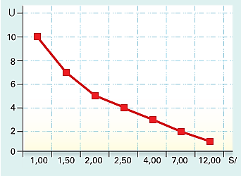
Precio de la barra de chocolate (S/ | Barras de chocolate demandadas al mes (U)
1,00 | 10
1,50 | 7
2,00 | 5
2,50 | 4
4,00 | 3
7,00 | 2
12,00 | 1
Del gráfico se puede interpretar: si el precio de las barras de chocolate sube, las unidades (U) demandadas disminuye.

- Los factores que intervienen en la demanda: La demanda de un bien o servicio depende de varios factores:
• El precio del producto. Es el principal factor que regula la demanda. Cuando suben los precios de algunos productos, los consumido- res tienden a reemplazarlos por otros para que su economía no se vea afectada. Al estabilizarse los precios, vuelve a caer la demanda de los productos reemplazados.
• El precio de otros bienes. La demanda de un bien depende de otro, especialmente si uno de ellos es sustituto. Por ejemplo, ante el alza de la harina de trigo, principal insumo del pan, se presentó el pan serrano o chapla. Disminuyó la demanda del pan tradicional y se incrementó la del pan opcional.


• Los ingresos. Si el nivel de ingresos de las personas aumenta, entonces pueden adquirir más bienes. Por ejemplo, durante los meses en los que se otorgan gratificaciones a los trabajadores, se aprecia un considerable aumento en la demanda.
• Los gastos. El cambio en las tendencias de los consumidores redunda en la cantidad de demanda de los bienes. El mejor ejemplo de este factor es la moda.
• La población. Las características de la población determinan los bienes y servicios con mayor demanda. Por ejemplo, si un país tiene una mayor proporción de población juvenil, como el Perú, la demanda de servicios de entretenimiento es muy alta. Mientras que en España, que tiene una población envejecida, la demanda de servicios relacionados con la salud es mayor.
- La ley de la oferta
La OFERTA DE UN BIEN expresa el comportamiento de los vendedores. Es la cantidad del mismo que las empresas desean vender en el mercado a un precio determinado. Debe quedar claro que OFERTA es la intención de vender a un precio determinado.
La ley de la oferta se enuncia de la siguiente manera:
Si el precio de un bien es alto, la oferta de ese bien aumenta; y si el precio de un bien es bajo, la cantidad ofertada de ese bien disminuye, siempre y cuando los demás factores que influyen en la oferta se mantengan constantes.
- La curva de oferta-precio
La curva de oferta-precio de una bien muestra la cantidad de ese bien que se está dispuesto a ofrecer para distintos niveles de precio si se mantienen constantes los demás factores. El siguiente cuadro muestra, por ejemplo, cuántas barras de chocolate ofrece la empresa Chocoláctica a distintos precios. Se cumple la ley normal de la oferta, que relaciona de forma directa el precio del bien con la cantidad ofrecida. Por eso, la curva de oferta-precio presenta una pendiente positiva.
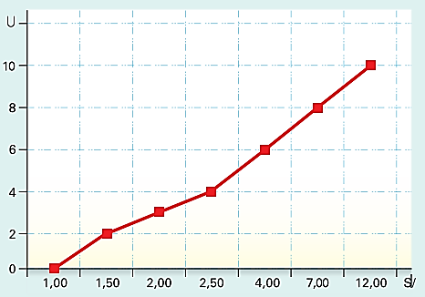
Precio de la barra de chocolate (S/ | Barras de chocolate ofertadas al mes (U)
1,00 | 0
1,50 | 2
2,00 | 3
2,50 | 4
4,00 | 6
7,00 | 8
12,00 | 10

Del gráfico se puede interpretar: si el precio de las barras de chocolate es bajo, la empresa estará dispuesta a producir lo menos posible; pero si el precio de estas es alto, entonces la empresa estará dispuesta a producir más barras de chocolate.

- Factores en la oferta: La oferta depende de varios factores:
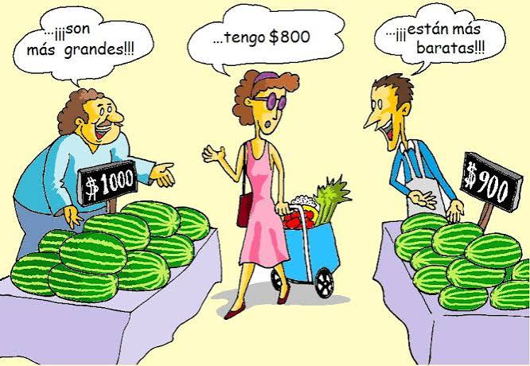
• El precio del producto. Al igual que en la demanda, es el principal factor que determina la oferta. Los productores están dispuestos a ofrecer en el mercado una mayor cantidad de un bien si su precio es alto.
• El precio de otros bienes. La variación del precio de un bien o servicio afecta a otros con los que está relacionado. Por ejemplo, si un fabricante de muebles de madera advierte que el precio de los pisos de madera se ha incrementado debido al boom de la construcción, entonces es posible que disminuya su producción de muebles e inicie la producción de pisos en una cantidad superior a la que ofrecía los muebles. Lo mismo sucede con los productos que se consumen simultáneamente.

• El precio de los factores productivos. Si uno o más factores productivos aumenta de precio, esto afecta al costo total de la producción y genera una disminución de la oferta.
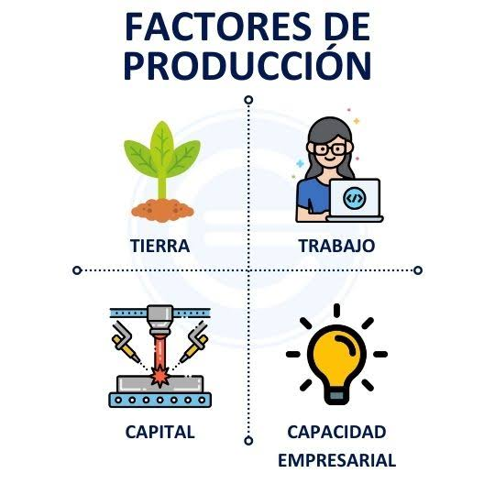
• La tecnología. Los cambios en los procedimientos tecnológicos, las maquinarias y las técnicas de producción influyen en la oferta. Por ejemplo, adquirir tecnología moderna que produce más cantidad en menos tiempo implica un ahorro de los costos de producción, lo que permite aumentar la oferta.

• Las proyecciones de los empresarios. Los estudios de mercado que realizan los empresarios les permiten adecuar su nivel de producción y de oferta a la realidad.

